Федеральное государственное автономное образовательное учреждение высшего образования «Национальный исследовательский университет ИТМО»

Факультет программной инженерии и компьютерной техники

### Лабораторная работа №1

Вариант №46595

Выполнил

Макогон Ярослав Вадимович

Номер группы: P3118

Проверил

Деменев Т. Г.

**Содержание**

Задание 3

Решение 6

Заключение 9

Список литературы 10

### Задание

Задание:

1. Создать приведенное в варианте дерево каталогов и файлов с содержимым. В качестве корня дерева использовать каталог lab0 своего домашнего каталога. Для создания и навигации по дереву использовать команды: mkdir, echo, cat, touch, ls, pwd, cd, more, cp, rm, rmdir, mv.

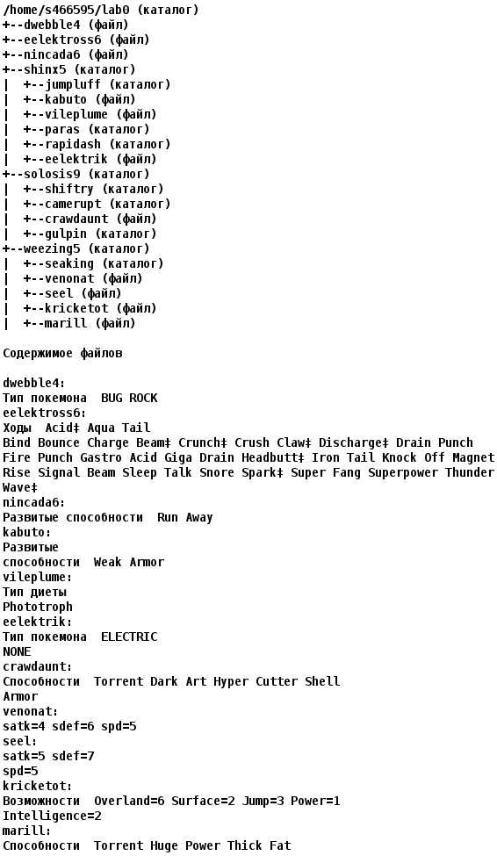

Рисунок 1. Условие

2. Установить согласно заданию права на файлы и каталоги при помощи команды chmod, используя различные способы указания прав.

* dwebble4: r--r--r--
* eelektross6: права 440
* nincada6: rw--w--w-
* shinx5: rwxrwxrwx
* jumpluff: rwxr-x-w-
* kabuto: права 006
* vileplume: ------rw-
* paras: владелец должен читать директорию и переходить в нее; группа-владелец должна читать, записывать директорию и переходить в нее; остальные пользователи должны читать, записывать директорию и переходить в нее
* rapidash: владелец должен читать директорию и переходить в нее; группа-владелец должна читать, записывать директорию и переходить в нее; остальные пользователи должны записывать директорию и переходить в нее
* eelektrik: rw--w-r--
* solosis9: права 550
* shiftry: владелец должен записывать директорию и переходить в нее; группа-владелец должна читать, записывать директорию и переходить в нее; остальные пользователи должны записывать директорию и переходить в нее
* camerupt: rwxrwxrwx
* crawdaunt: права 666
* gulpin: права 511
* weezing5: права 711
* seaking: r-xrwxrwx
* venonat: права 644
* seel: rw--w----
* kricketot: права 004
* marill: права 600

3. Скопировать часть дерева и создать ссылки внутри дерева согласно заданию при помощи команд cp и ln, а также комманды cat и перенаправления ввода-вывода.

* создать символическую ссылку c именем Copy_74 на директорию shinx5 в каталоге lab0
* скопировать рекурсивно директорию solosis9 в директорию lab0/solosis9/gulpin
* скопировать содержимое файла dwebble4 в новый файл lab0/weezing5/marilldwebble
* cоздать жесткую ссылку для файла nincada6 с именем lab0/solosis9/crawdauntnincada
* cоздать символическую ссылку для файла eelektross6 с именем lab0/shinx5/eelektrikeelektross
* скопировать файл nincada6 в директорию lab0/solosis9/gulpin
* объеденить содержимое файлов lab0/weezing5/kricketot, lab0/shinx5/eelektrik, в новый файл lab0/eelektross6_81

4. Используя команды cat, wc, ls, head, tail, echo, sort, grep выполнить в соответствии с вариантом задания поиск и фильтрацию файлов, каталогов и содержащихся в них данных.

* Подсчитать количество символов содержимого файлов в директории shinx5, отсортировать вывод по уменьшению количества, ошибки доступа перенаправить в файл в директории /tmp
* Вывести четыре последних элемента рекурсивного списка имен и атрибутов файлов в директории lab0, заканчивающихся на символ '6', список отсортировать по возрастанию даты доступа к файлу, добавить вывод ошибок доступа в стандартный поток вывода
* Вывести содержимое файлов в директории shinx5, оставить только строки, содержащие "rren", добавить вывод ошибок доступа в стандартный поток вывода
* Вывести рекурсивно список имен файлов в директории weezing5, список отсортировать по имени z->a, ошибки доступа перенаправить в файл в директории /tmp
* Рекурсивно вывести содержимое файлов с номерами строк из директории lab0, имя которых заканчивается на 'l', строки отсортировать по имени a->z, ошибки доступа перенаправить в файл в директории /tmp
* Вывести рекурсивно список имен файлов в директории solosis9, список отсортировать по имени a->z, ошибки доступа не подавлять и не перенаправлять

5. Выполнить удаление файлов и каталогов при помощи команд rm и rmdir согласно варианту задания.

* Удалить файл dwebble4
* Удалить файл lab0/solosis9/crawdaunt
* удалить символические ссылки lab0/shinx5/eelektrikeelektro*
* удалить жесткие ссылки lab0/solosis9/crawdauntninca*
* Удалить директорию weezing5
* Удалить директорию lab0/weezing5/seaking

### Решение

#!/bin/bash

mkdir lab

# Tree make

echo "Тип покемона BUG ROCK" > lab/dwebble4

echo "Ходы Acid Aqua Tail

Bind Bounce Charge Beam Crunch‡ Crush Claw‡ Discharge‡ Drain Punch

Fire Punch Gastro Acid Giga Drain Headbutt‡ Iron Tail Knock Off Magnet

Rise Signal Beam Sleep Talk Snore Spark Super Fang Superpower Thunder

Wave‡" > lab/eelektross6

echo "Развитые способности Run Away" > lab/nincada6

mkdir lab/shinx5

mkdir lab/shinx5/jumpluff lab/shinx5/paras lab/shinx5/rapdish

echo "Развитые

способности Weak Armor" > lab/shinx5/kabuto

echo "Тип диеты

Phototroph" > lab/shinx5/vileplume

echo "Тип покемона ELECTRIC

NONE" > lab/shinx5/eelektrik

mkdir lab/solosis9

mkdir lab/solosis9/shiftry lab/solosis9/camerupt lab/solosis9/gulpin

echo "Способности Тorrent Dark Art Hyper Cutter shell

Armor" > lab/solosis9/crawdaunt

mkdir lab/weezing5

mkdir lab/weezing5/seaking

echo "satk=4 sdef 6 spd=5" > lab/weezing5/venonat

echo "satk=5 sdef=7

spd=5" > lab/weezing5/seel

echo "Bозможности Overland=6 Surface=2 Jump=3 Power=1

Intelligence=2" > lab/weezing5/kricketot

echo "Способности Torrent Huge Power Thick Fat" > lab/weezing5/marill

# Chmod

chmod ugo=r-- lab/dwebble4

chmod 440 lab/eelektross6

chmod 622 lab/nincada6

chmod ugo=rwx lab/shinx5

chmod 752 lab/shinx5/jumpluff

chmod 006 lab/shinx5/kabuto

chmod 006 lab/shinx5/vileplume

chmod 577 lab/shinx5/paras

chmod 573 lab/shinx5/rapdish

chmod 624 lab/shinx5/eelektrik

chmod 550 lab/solosis9

chmod 373 lab/solosis9/shiftry

chmod ugo=rwx lab/solosis9/camerupt

chmod go+w lab/solosis9/crawdaunt

chmod 551 lab/solosis9/gulpin

chmod 711 lab/weezing5

chmod 577 lab/weezing5/seaking

chmod 644 lab/weezing5/venonat

chmod 620 lab/weezing5/seel

chmod 004 lab/weezing5/kricketot

chmod 600 lab/weezing5/marill

# Copy and links

ln -s ~/lab/shinx5 lab/Copy_74

chmod 750 lab/solosis9

chmod 750 lab/solosis9/shiftry

cp -R lab/solosis9 lab/shinx5/ # copied to another directory due to the impossibility of recursive copying

cat lab/dwebble4 > lab/weezing5/marilldwebble

ln lab/nincada6 lab/solosis9/crawdauntnincada

chmod 550 lab/solosis9

chmod 373 lab/solosis9/shiftry

ln -s ~/lab/eelektross6 lab/shinx5/eelektrikeelektross

chmod 704 lab/weezing5/kricketot

cat lab/weezing5/kricketot lab/shinx5/eelektrik > lab/eelektross6_81

chmod 004 lab/weezing5/kricketot

# Filters

wc -m lab/shinx5/* 2>/tmp/err | grep -v "total" | sort -nr

ls -Rl lab 2>&1 | grep -P "^-.*6$" | sort -k6,8 | tail -n 4

cat lab/shinx5/* 2>&1 | grep "rren"

ls -R lab/weezing5/ 2>/tmp/err | grep -v ":" | sort -r

cat -n lab/*l lab/*/*l lab/*/*/*l lab/*/*/*/*l 2>/tmp/err | sort

ls -R lab/solosis9 | grep -ve ":$" -e "^\s*$" | sort

# Delete

rm -f lab/dwebble4

chmod u=rwx lab/solosis9/crawdaunt

chmod u=rwx lab/solosis9/crawdauntnincada

chmod u=rwx lab/solosis9

rm -f lab/solosis9/crawdaunt

rm -f lab/shinx5/eelektrikeelektross

rm -f lab/solosis9/crawdauntnincada

rm -rf lab/weezing5

rm -rf lab/weezing5/seaking

Вывод:

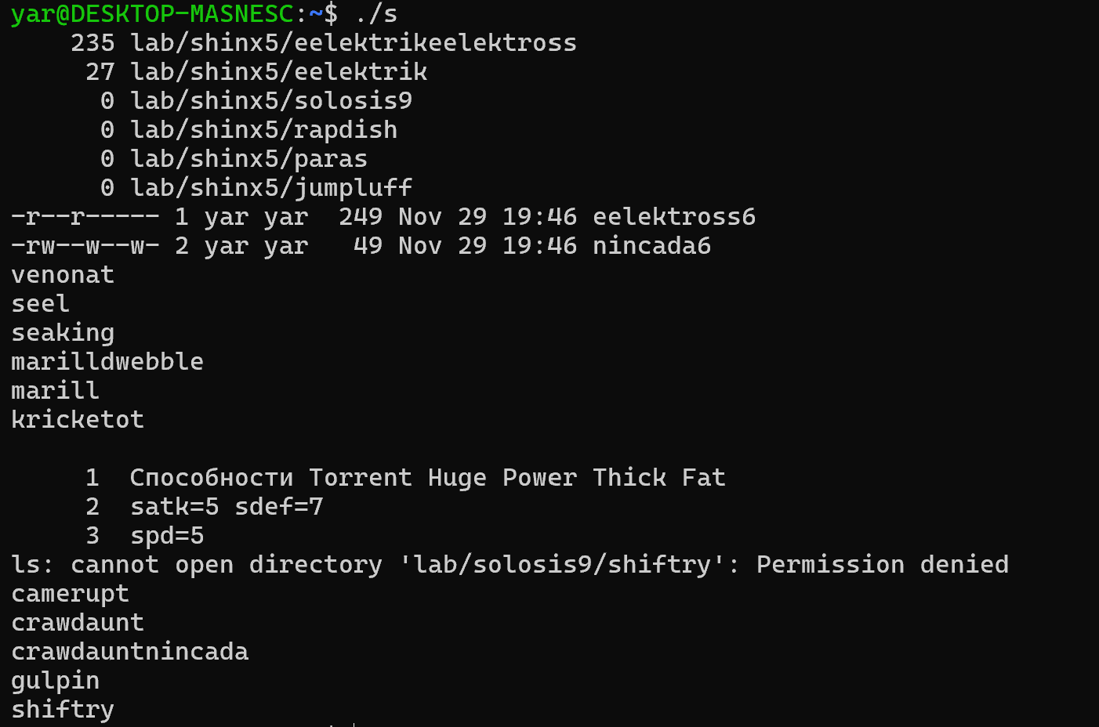

Рисунок 2. Результат работы

### Заключение

### Научился работать с командами  mkdir, echo, cat, touch, ls, pwd, cd, more, cp, rm, rmdir, mv, cat, wc, ls, head, tail, echo, sort, grep, chmod, cp, ln.

### Изучил структуру Unix систем.

### Научился работать с файлами в Unix системах.

### Изучил как работает перенаправление потоков в Unix системах.

### Список литературы

### Статья “Linux: перенаправление” – URL: <https://habr.com/ru/companies/ruvds/articles/336320/>

### Статья “Кунг-фу стиля Linux: простые конвейеры” – URL: <https://habr.com/ru/companies/ruvds/articles/656567/>

### Статья “Как Linux'овский sort сортирует строки” – URL: <https://habr.com/ru/articles/503960/>